IDinformation | 301
TitreFr | Lutte contre la covid-19, la classe politique fait front
TitreEN | --
DescriptionFr | Lutte contre la covid-19, la classe politique fait front
DescriptionEn | --
Auteur | Journaux et Périodiques
TypeR | Image
Resource | 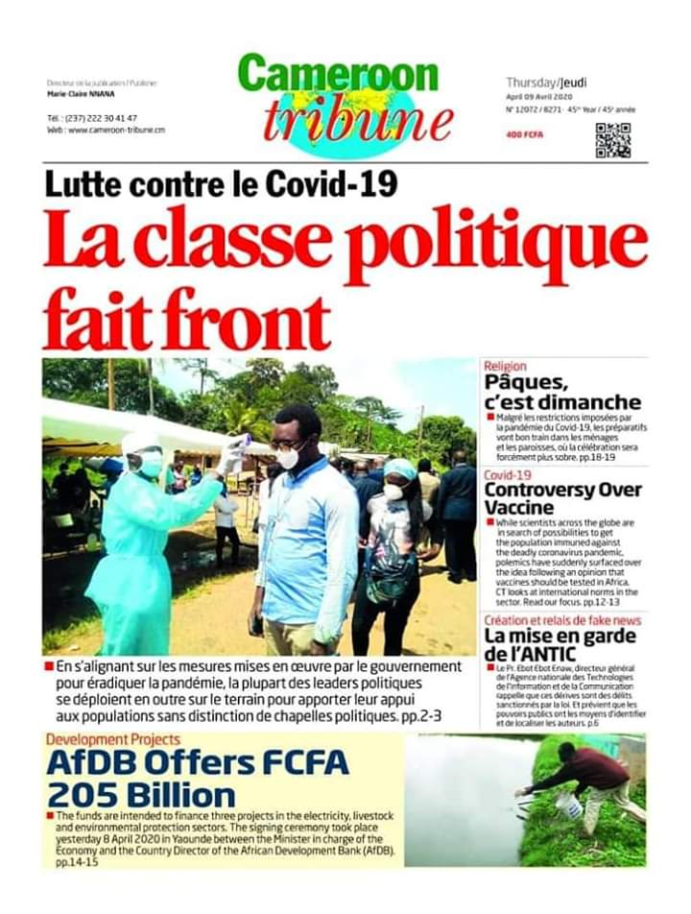
dateE | 31/05/2022
datedecreation | 09/04/2020
tag | covid-19, precaution, prévention
Categorie | Prévention
cat_lieu | Cameroun - Cameroon

